**MANUAL DEL USUARIO**



**Nombre :** Jhon Frayser Guizado Gonzales

**Docente :** Ing. Ivan Soria Solis

**Asignatura:** Ingeniería de Software II

**Introducción**

El presente manual tiene como finalidad ser una guía básica de operación del juego de Damas; permitiendo así al lector al mismo tiempo adquirir las destrezas y conocimientos indispensables para un logro y así disfrute del juego, y ser una herramienta de consulta de primera mano a la cual puede recurrir el usuario en cualquier momento.

Se pretende dar una idea más detallada de los alcances y ventajas del juego, que permite un aprendizaje usando una manera no convencional, despertando el interés del estudio, logrando así un mejor aprendizaje.

**Reglas generales del juego**

**Tablero**

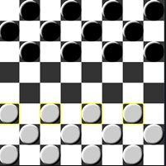El tablero debe colocase de forma que ambos jugadores tengan una casilla clara a la derecha. Las doce fichas de un color están en las tres primeras filas en forma alternada sobre los casilleros oscuros. Repite lo mismo, con las otras doce fichas sobre el otro lado del

Tablero, otra vez poniendo todas las piezas sobre los casilleros oscuros.

**Bases del juego**

Las fichas blancas siempre comienzan el juego, y los jugadores alternan su turno desde ese momento. Estos son los puntos básicos del juego:

* Las fichas se mueven en diagonal, un casillero hacia delante, siempre sobre una casilla oscuras.
* Si todos los casilleros oscuros que están en diagonal a una ficha están ocupados por otras fichas, esa pieza que intentamos mover está bloqueada y debemos mover otra.
* Las fichas no pueden moverse hacia atrás a menos que hayan sido "coronadas".
* Una ficha contraria es capturada saltando sobre ella (siempre en diagonal) hasta un casillero desocupado justo detrás de la pieza que está siendo capturada, sacando a ésta fuera del tablero.

Varias fichas pueden ser capturadas en una sola movida, siempre y cuando cada salto sea reglamentario. En otras palabras, mientras te mantengas moviendo hacia adelante y en diagonal, y tengas casilleros vacíos y contiguos detrás de las piezas contrarias, puedes seguir saltando y comiendo.

Muchos jugadores dedican bastante tiempo planificando cómo realizar estos movimientos. Es muy importante el bloquear las fichas de tu contrincante. Si una ficha contraria puede ser capturada, el jugador al que le toca mover debe comerla, y no puede realizar una movida que no incluya captura alguna. Si, después de haber comido, la ficha está en posición de realizar otra captura (ya sea en la misma línea diagonal o en otra), debe realizarla. Los saltos múltiples son considerados como movimientos múltiples: si una ficha salta hacia un casillero desde el cual puede realizar un próximo salto, el jugador conserva su turno luego de soltar el botón del mouse, y debe continuar efectuando el salto siguiente.

**Capturas múltiples**

Una ficha no puede finalizar su movimiento en una casilla desde la cual puede realizar otra captura adicional. Ambas, ficha y dama, deben capturar fichas, damas o una combinación de fichas y damas. El jugador que tenga más de una forma de efectuar un movimiento de captura, puede elegir el movimiento que considere más conveniente, no es obligación capturar la mayor cantidad de fichas o damas.

**Coronación**

Cuando una ficha logra alcanzar el lado opuesto (el de su oponente), se la transforma coronándola como dama. Las damas deben capturar las fichas contrarias si tienen la oportunidad de hacerlo, tal como lo hacen las fichas, pero ellas pueden moverse y comer hacia atrás. Las damas pueden moverse y capturar de la misma manera que las otras fichas pero también pueden moverse y capturar hacia atrás.

**Fin de juego**

El juego es ganado por el jugador que logre comer todas las fichas del oponente, en caso de que se algún jugador no pueda realizar ningún movimiento el ganador se determinará por el número de fichas de cada jugador, si son iguales por el número de reinas. Si casualmente se tiene la misma cantidad de fichas y de reinas cada jugador se declara un empate

Esta es la ventana principal del Juego de Damas

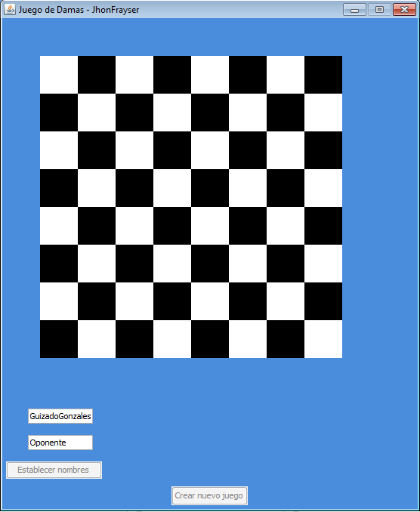

En el siguiente grafico se ve 2 botones y 2 cajas de texto, en la caja de texto se establece los nombres de los jugadores y con el botón crear nuevo juego se crea el juego.

